«ПРИНЯТО»  Педагогическим советом  МОУ "Разуменская СОШ №3»  Протокол № 1  от «31» августа 2018 г | «УТВЕРЖДАЮ»  Директор  МОУ "Разуменская СОШ №3 "  ____________И.М.Трухачев  Приказ № 212 от «31» августа 2018 г.
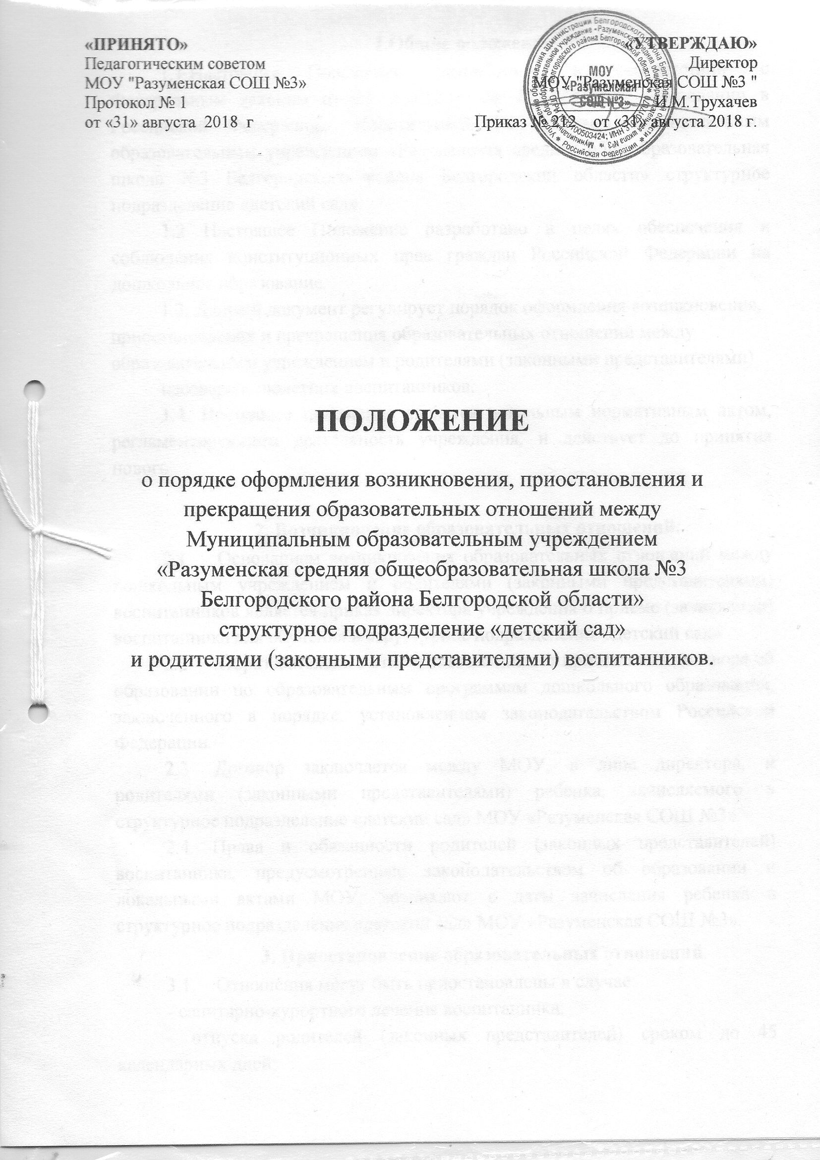

ПОЛОЖЕНИЕ
о порядке оформления возникновения, приостановления и прекращения образовательных отношений между
Муниципальным образовательным учреждением
«Разуменская средняя общеобразовательная школа №3 Белгородского района Белгородской области»
структурное подразделение «детский сад»
и родителями (законными представителями) воспитанников.

1.Общие положения
1.1 Настоящее Положение разработано в соответствии с Федеральным законом от 29.12.2012 г. № 273-ФЭ «Об образовании в Российской Федерации», Конституцией РФ, уставом муниципальным образовательным учреждением «Разуменская средняя общеобразовательная школа №3 Белгородского района Белгородской области» структурное подразделение «детский сад».
1.2 Настоящее Положение разработано в целях обеспечения и соблюдения конституционных прав граждан Российской Федерации на дошкольное образование.
1.3. Данный документ регулирует порядок оформления возникновения, приостановления и прекращения образовательных отношений между образовательным учреждением и родителями (законными представителями)
несовершеннолетних воспитанников.
1.4. Настоящее положение является локальным нормативным актом, регламентирующим деятельность учреждения, и действует до принятия нового.

2. Возникновение образовательных отношений.
  - Основанием возникновения образовательных отношений между дошкольным учреждением и родителями (законными представителями) воспитанников является приказ директора учреждения о приеме (зачислении) воспитанника для обучения в структурное подразделение «детский сад»
  - .Образовательные отношения возникают при наличии договора об образовании по образовательным программам дошкольного образования, заключенного в порядке, установленном законодательством Российской Федерации.
  - Договор заключается между МОУ, в лице директора, и родителями (законными представителями) ребенка, зачисляемого в структурное подразделение «детский сад» МОУ «Разуменская СОШ №3».
2.4. Права и обязанности родителей (законных представителей) воспитанника, предусмотренные законодательством об образовании и локальными актами МОУ, возникают с даты зачисления ребенка в структурное подразделение «детский сад» МОУ «Разуменская СОШ №3».
3. Приостановление образовательных отношений.
  - Отношения могут быть приостановлены в случае:
- санитарно-курортного лечения воспитанника;
- отпуска родителей (законных представителей) сроком до 45 календарных дней;
- карантина в структурном подразделении «детский сад»;
- ремонта в структурном подразделении «детский сад»;
- нарушение температурного режима в ДОУ.
  - Приостановление отношений по инициативе родителей (законных представителей) возникают на основании их заявления.
  - Приостановление отношений по инициативе структурного подразделения «детский сад» возникают на основании приказа директора МОУ.

- Прекращение образовательных отношений.
  - Образовательные отношения прекращаются в связи с выбыванием воспитанника из структурного подразделения «детский сад»:
- в связи с получением дошкольного образования (завершением обучения);
- досрочно по основаниям, установленным законодательством об образовании.
  - Образовательные отношения могут быть прекращены досрочно в следующих случаях:
- по инициативе родителей (законных представителей) воспитанника в том числе в случае перевода воспитанника для продолжения освоения
образовательной программы в другое ДОУ;
- по обстоятельствам, не зависящим от воли родителей (законных представителей) воспитанника и структурного подразделения «детский сад» МОУ «Разуменская СОШ №3», в том числе в случае ликвидации, аннулирования у него лицензии на право осуществления образовательной деятельности.
  - В случае прекращения деятельности структурного подразделения «детский сад», а так же в случае аннулирования у него лицензии на право осуществления образовательной деятельности, Учредитель МОУ обеспечивает при наличии свободных мест перевод воспитанника с согласия его родителей (законных представителей) в другие образовательные организации, реализующие соответствующие образовательные программы.
  - Основанием для прекращения образовательных отношений является приказ директора об отчислении воспитанника. Права воспитанника и обязанности родителей (законных представителей), предусмотренные законодательством об образовании и локальными нормативными актами МОУ «Разуменская СОШ №3», прекращаются с даты отчисления воспитанника.

